Компоненты:
 | 1. 4”4 Уголок ½ гайка - штуцер | 2. ½” Медная гайка
 | 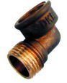 | 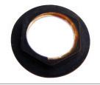
 | 3. 4 мм Прокладка | 4. Вентилятор
 |  | 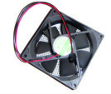
 | 5. Динамик | 6. Купол
 | 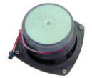
 | 7. Лампа дневного света (в купол) | 8. Плафон
 | 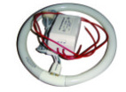 | 
 | 9. 1022B Верхняя душевая лейка | 10. Стойка
 | 11. Стенка задняя стеклянная | 12. Смеситель
 |  | 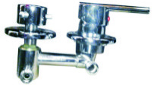
 | 13. Пульт | 14. Насадка очистки
 | 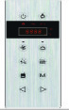 | 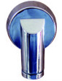
 | 15. Форсунка парогенератора | 16. Сифон с горфрой
 | 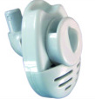 | 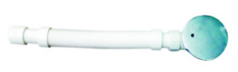
 | 17. Поддон | 18. Верхняя направляющая
 | 19. Стекло переднее неподвижное | 20. Ролики
 |  | 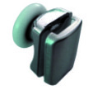
 | 21. F Уплотнитель вертикальный на неподвижное стекло | 22. L011B Уплотнитель на дверь
 | 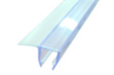 | 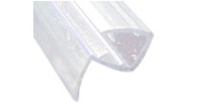
 | 23. Дверь стеклянная | 24. Ручки
 |  | 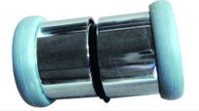
 | 25. Нижняя направляющая | 26. Уголок крепежный для крыши
 |  | 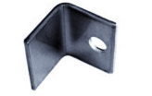
 | 27. Штанга для душа | 28. 5001 - Ручная душевая лейка
 |  | 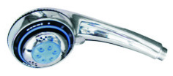
 | 29. Ножки
 | 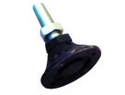
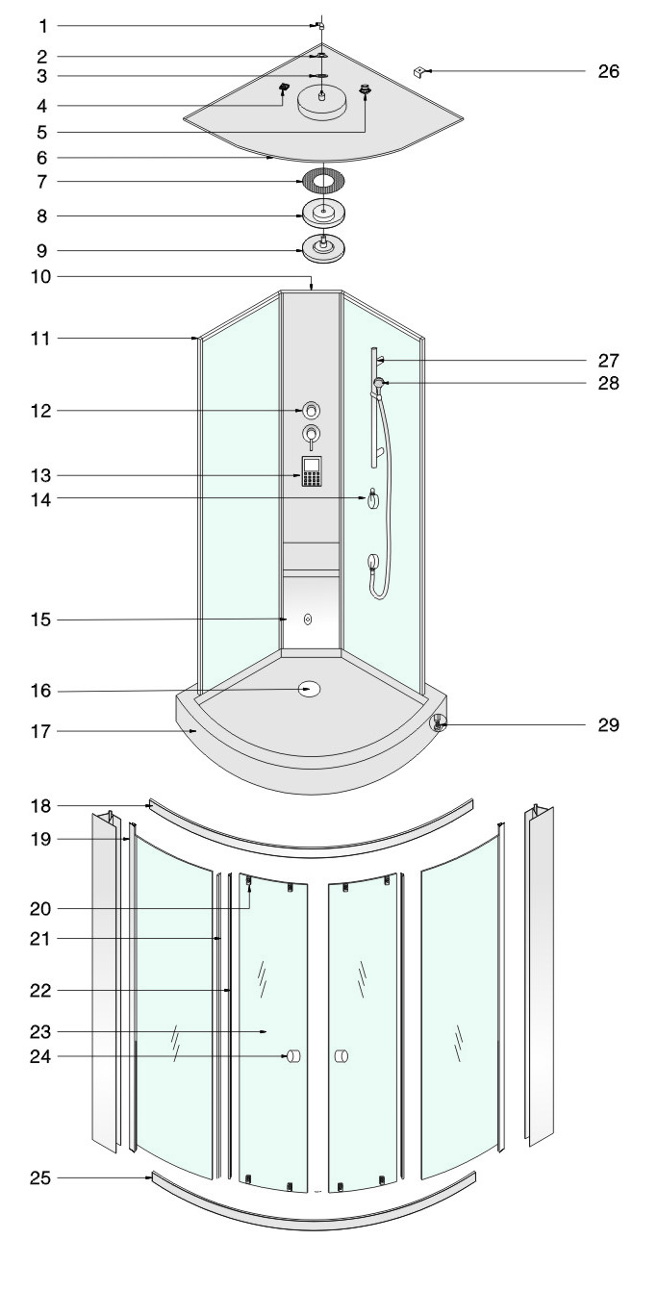

Детали:

Саморез, 4х10: 21 шт | Уголок крепежный: 3 шт
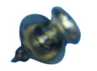 | 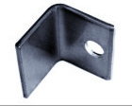
Саморез, 4x50: 8 шт | Болт, 6x30 мм: 2 шт
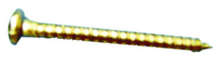 | 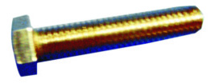
Гровер-шайба 6 мм: 2 шт | Шайба, 6 мм: 8 шт
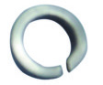 | 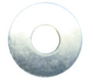
Резиновая втулка 2 шт | Стальная гайка, 6мм: 8 шт
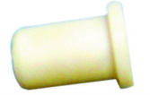 | 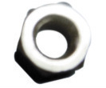
Гайка с болтом и шайбами, 4x14мм: 23 шт | Саморез, 4х20: 4 шт
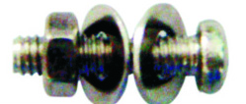

Технические чертежи для подключения воды и электричества

Размеры: | 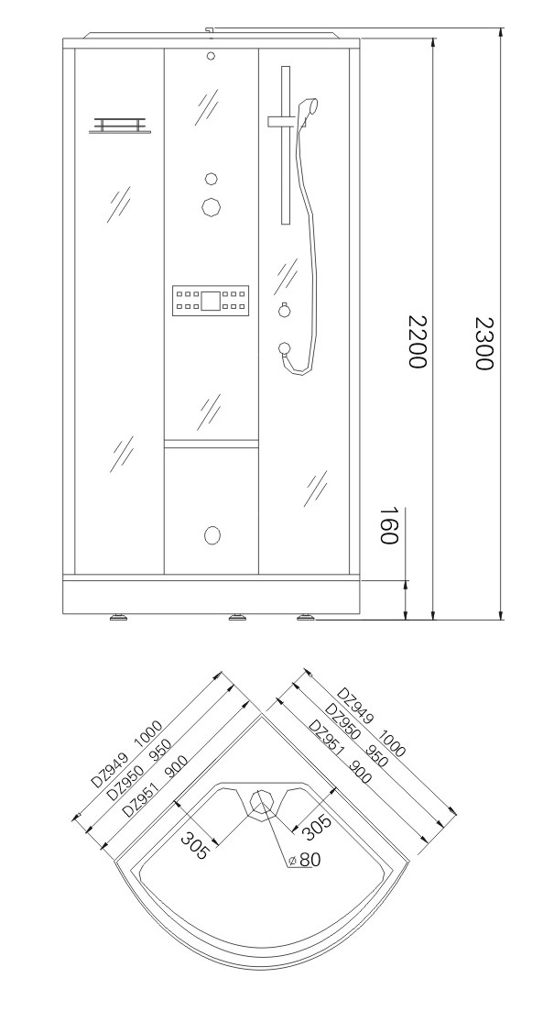 | 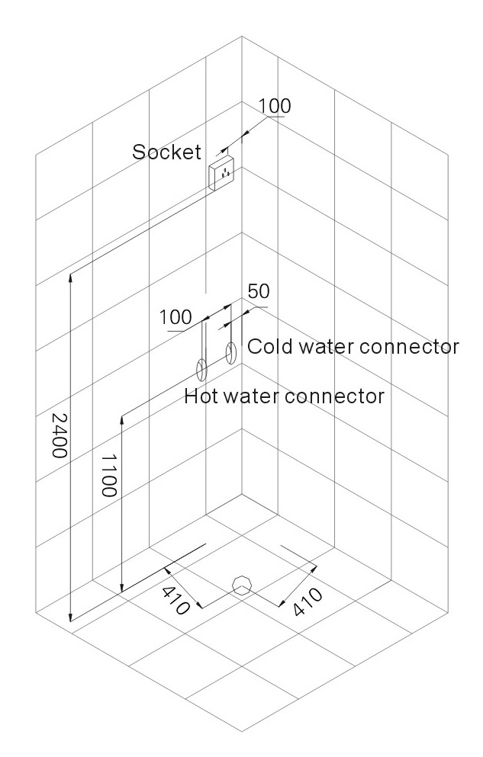
DZ949: 1000x1000x2300мм
DZ950:950x950x2300мм
DZ951:900x900x2300мм

Cold water connector-соединение для холодной воды
Hot water connector-соединение для горячей воды

Установка. Шаг 1 |  | Установка. Шаг 2
Сначала поставьте душевой поддон на пол так, чтобы он стоял ровно по уровню. Примечание: положите уровень на душевой поддон и, если необходимо, подкрутите ножки до нужной высоты.  (Рисунок A).  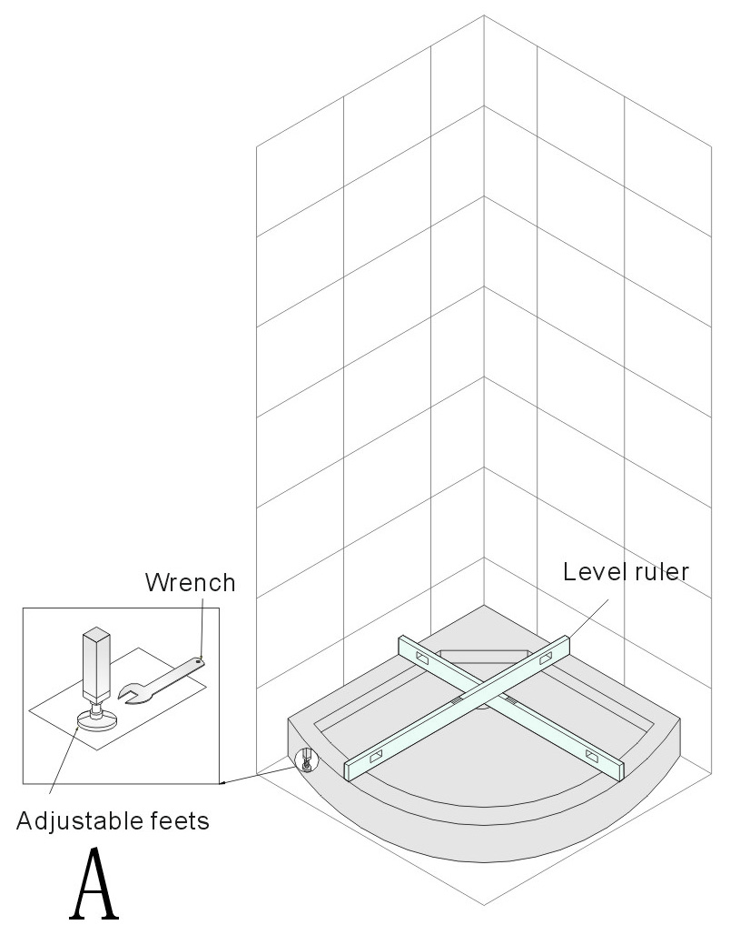 |  | Поставьте заднюю стеклянную стенку (1) и стойку (2) на душевой поддон в указанном порядке и затем закрепите их при помощи саморезов 4x10 мм. Таким же образом, как и на рис. B скрепите правую стеклянную стенку (3) и стойку (2) вместе. 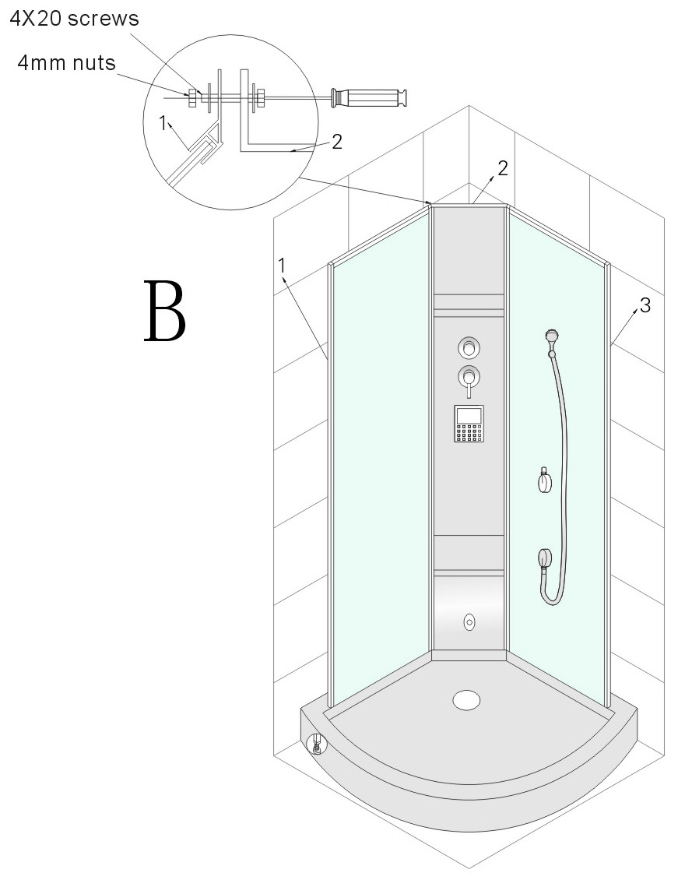
Wrench – гаечный ключ
Adjustable feets – регулирующиеся ножки
Level ruler - уровень
Screws - болты
Nuts – гайки

Установка. Шаг 3
Установка стеклянной дверцы.
Поставьте нижнюю направляющую (1) на пол и соедините ее с нижней частью правого неподвижного стекла (3) при помощи самофиксирующихся болтов (3.5x30мм). Затем соедините верхнюю направляющую (4) с концом правого неподвижного стекла (3). Рисунок А). Таким же образом соедините левое неподвижное стекло (2) с верхней (4) и нижней направляющей (1). 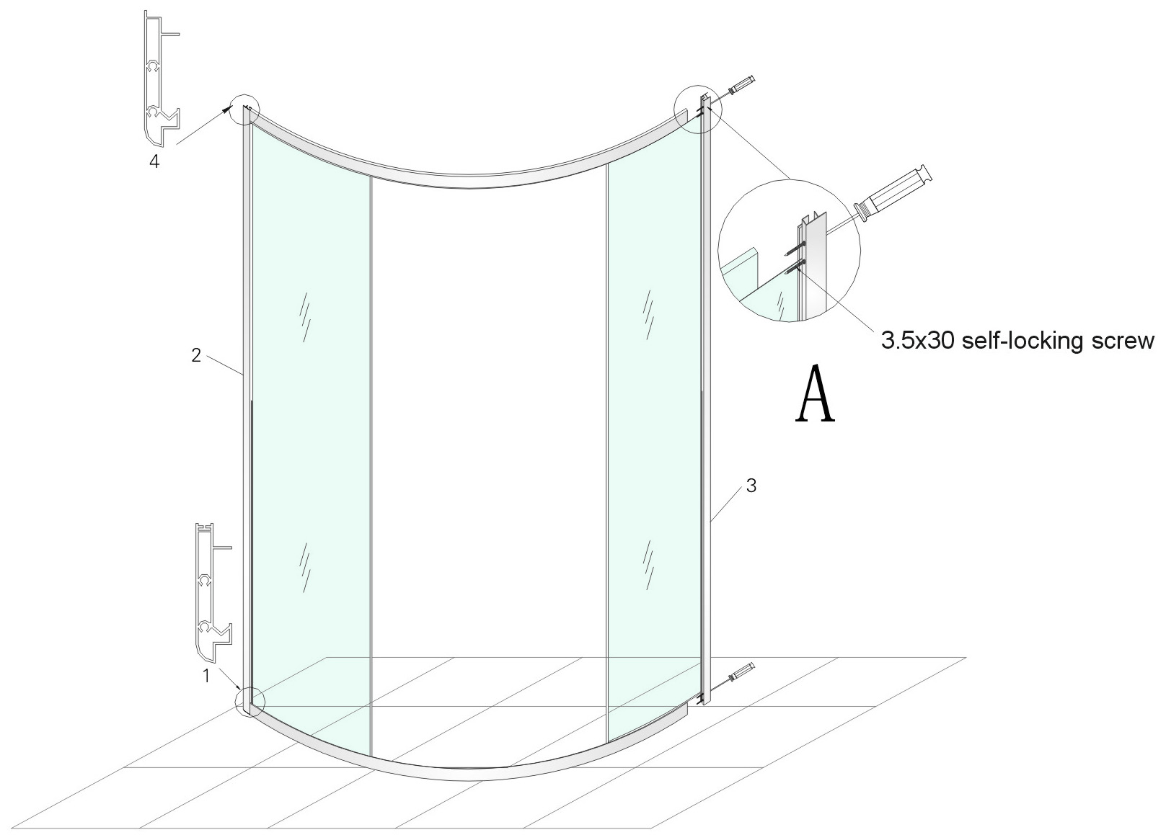

Self-locking screw – самофиксирующийся болт

Установка. Шаг 4
1. Закройте рамку установленных неподвижных стекол двумя угловыми алюминиевыми профилями (как показано на рисунке А).
2. Поставьте неподвижную дверцу на душевой поддон и соедините ее с двумя стеклянными стенками при помощи самофиксирующихся болтов 4x10мм (как на рисунке В).
3. Соедините стеклянную стенку с душевым поддоном при помощи самофиксирующихся болтов 4x20 мм (как показано на рисунке С).
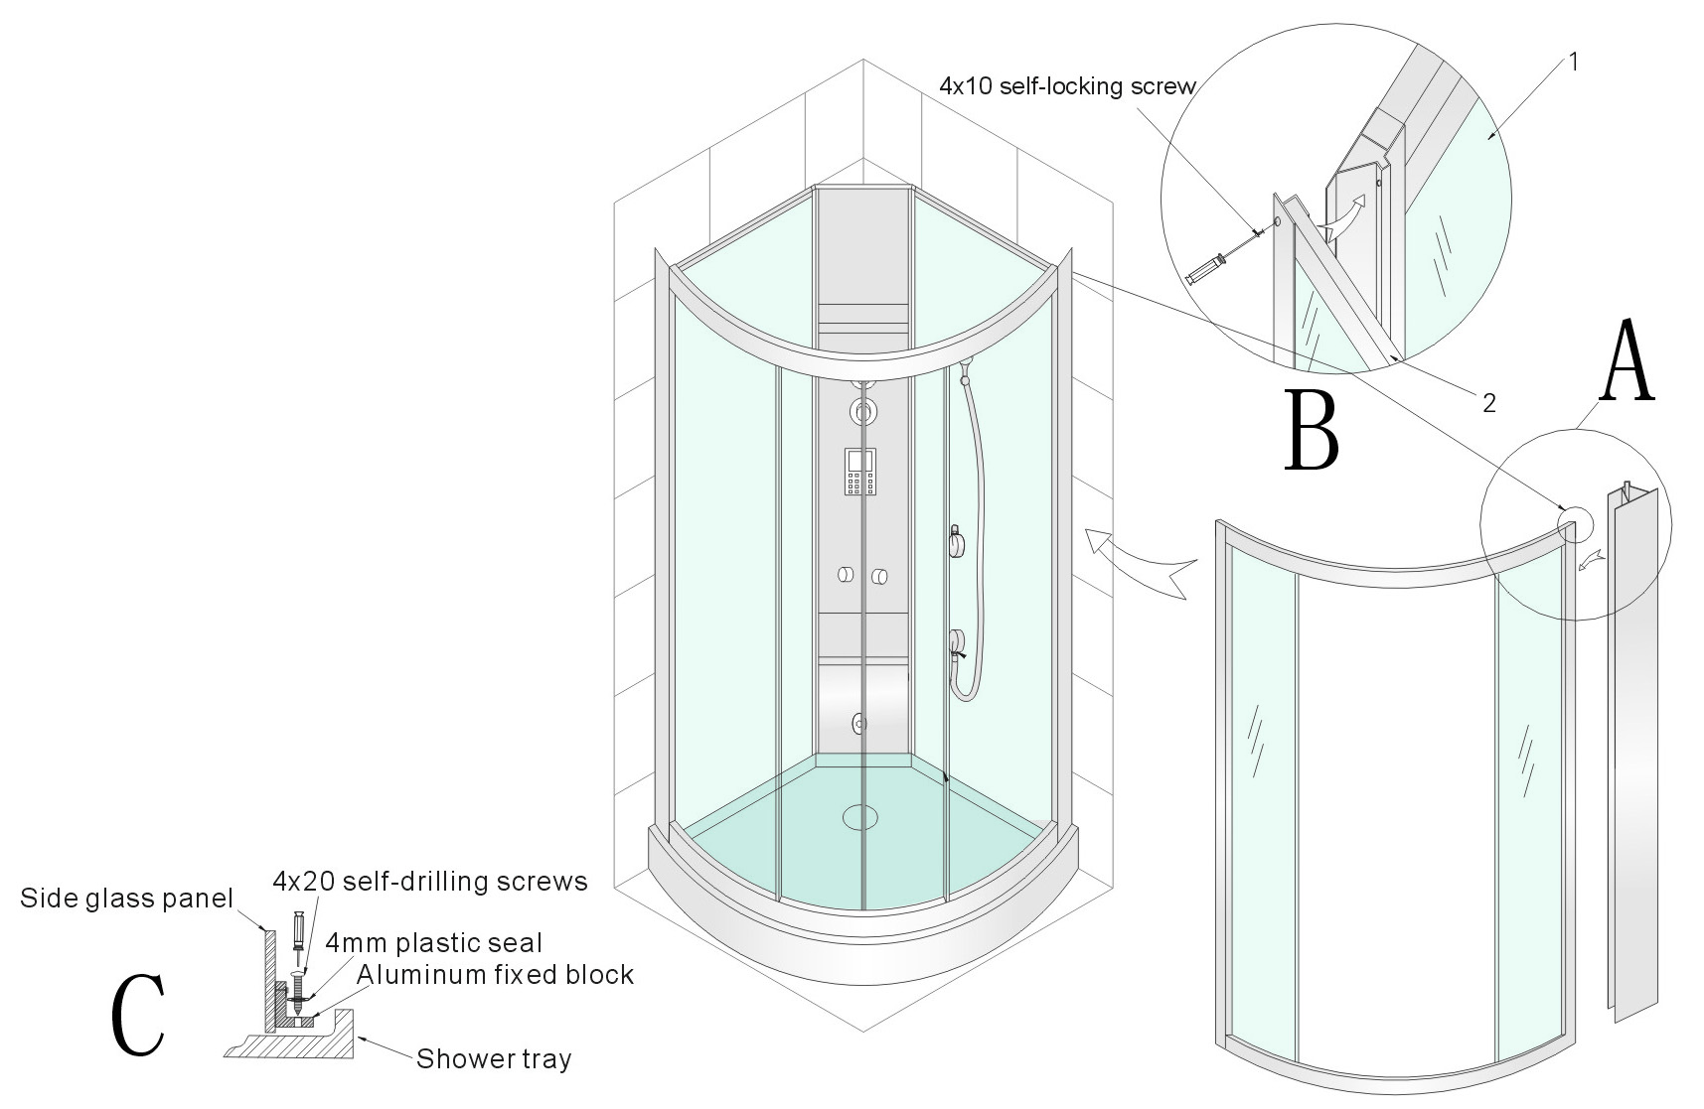
Side glass panel – боковая стеклянная панель
Self-drilling screws – саморезы
Plastic seal – пластиковая прокладка
Aluminium fixed block – алюминиевый фиксирующий блок
Shower tray – поддон
Self-locking screw – самофиксирующийся болт

Установка. Шаг 5
Установка двери.
1. Подвесьте дверцу к верхней направляющей (как показано на рисунке А), надавите на нижний ролик и поставьте подвижную дверцу на нижнюю направляющую (как показано на рисунке В). Примечание: верхний ролик регулируется, а нижний имеет пружину. Если левая и правая дверцы шатаются или плохо открываются, то, пожалуйста, отрегулируйте верхний ролик так, чтобы подвижные дверцы обе стояли вертикально.
2. Для того, чтобы тщательно закрепить стеклянную рамку используйте болты с шестигранной головкой (4x16 мм) (как показано на Рисунке D).
3. Соедините душевой шланг с изливом душа (как показано на рисунке Е).
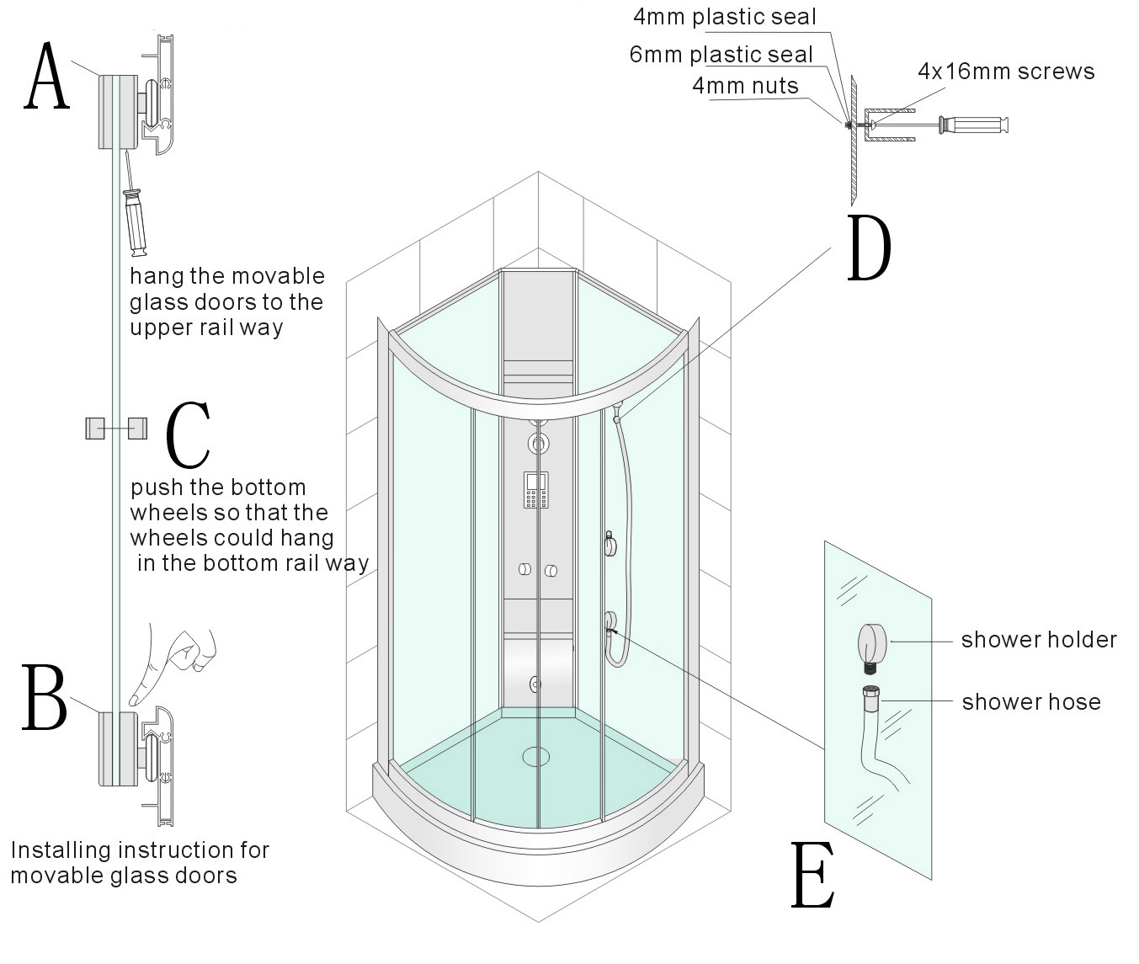
Hang the movable glass doors to the upper rail way – подвесьте подвижную дверцу к верхней направляющей
Push the bottom wheels so that the wheels could hang in the bottom rail way – надавите на нижние колесики, чтобы они встали на нижнюю направляющую
Installing instruction for movable glass doors – инструкция по установке подвижной стеклянной дверцы
Plastic seal – пластиковая прокладка
Nuts – гайки
Screws – болты
Shower holder – рукоятка душа
Shower hose – душевой шланг

Установка. Шаг 6
1. Установите купол (как показано ан Рисунке A).
2. Используйте болты с шестигранной головкой (4x16 мм), чтобы скрепить купол со стеклянной панелью (как показано на Рисунке B).
3. Используйте самофиксирующиеся болты, 4x10 мм, чтобы прикрепить металлическую направляющюю для верхней части душа к стеклянной панели (как показано на Рисунке C).
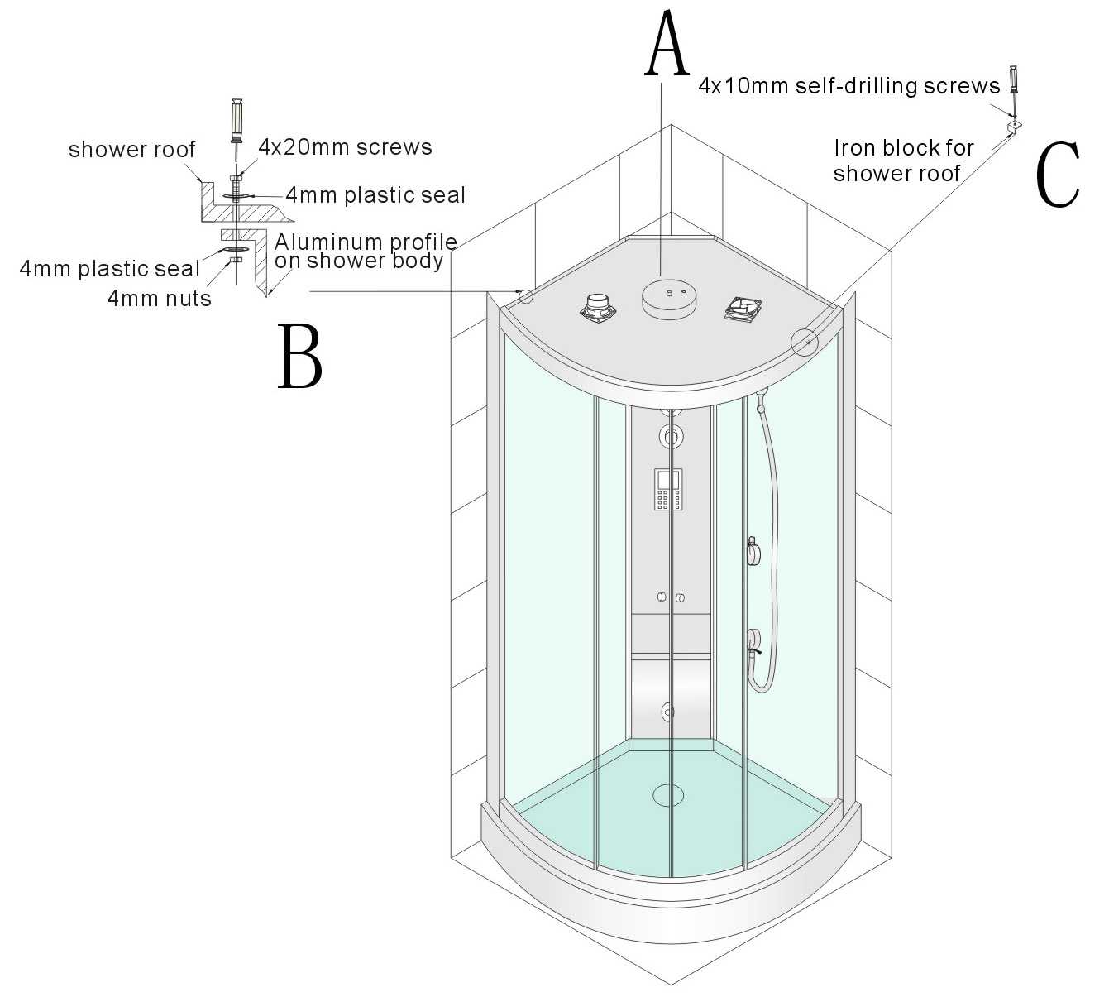
Shower roof – верхняя часть душа
Plastic seal – пластиковая прокладка
Nuts – гайки
Screws – болты
Aluminium profile on shower body – алюминиевый профиль для душевого корпуса
Self-drilling screws – саморезы
Iron block for shower roof - железный блок для верхней части душа

Установка. Шаг 7

Подключение Динамика, Хромотерапии и Вентилятора к нужному гнезду.
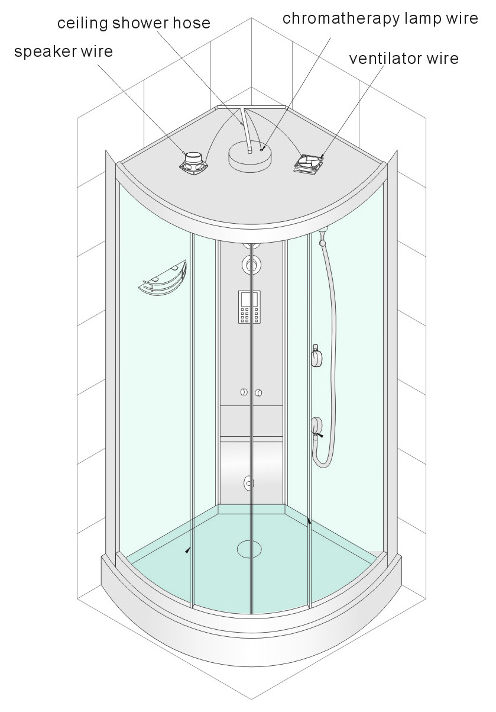
Ceiling shower hose – верхний душевой шланг
Speaker wire – провод для динамика
Chromatherapy lamp wire – провод для лампы Хромотерапии
Ventilator wire – провод для Вентилятора

Установка. Шаг 8

Соединените ручную лейку и шланг с изливом, входной/выходной паровой шланг, паровой шланг и шланг холодной/горячей воды.  Затем протестируйте весь душ, убедитесь, что все его функции работают.  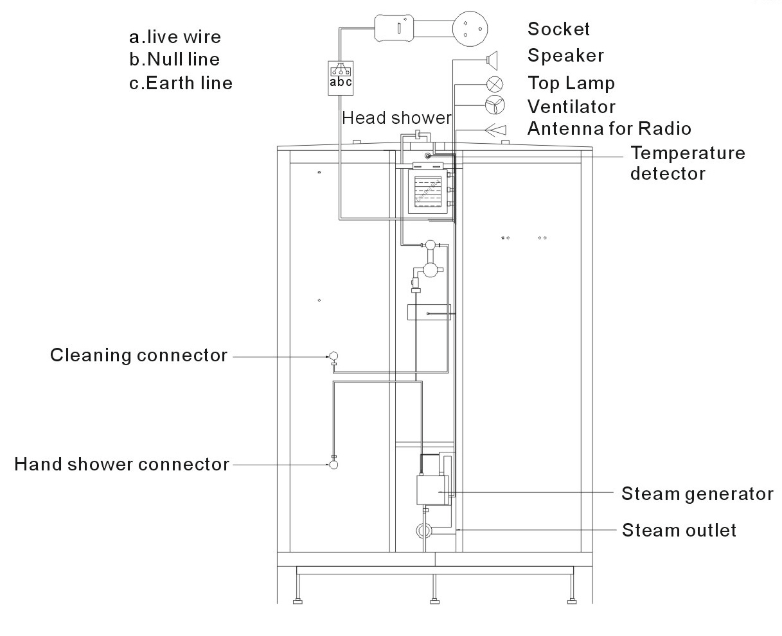 | Дополнительный кран
 | 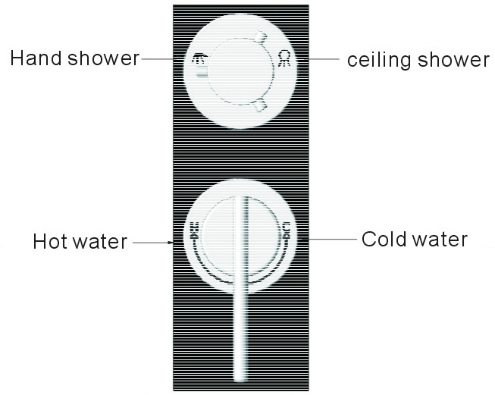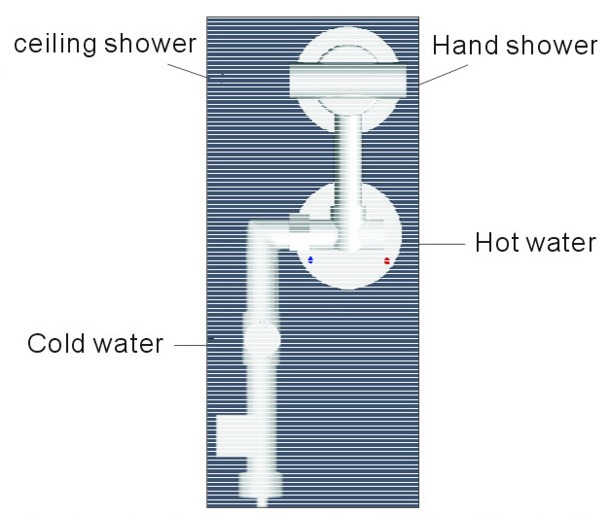
 | Стандартный термостатический кран
 | 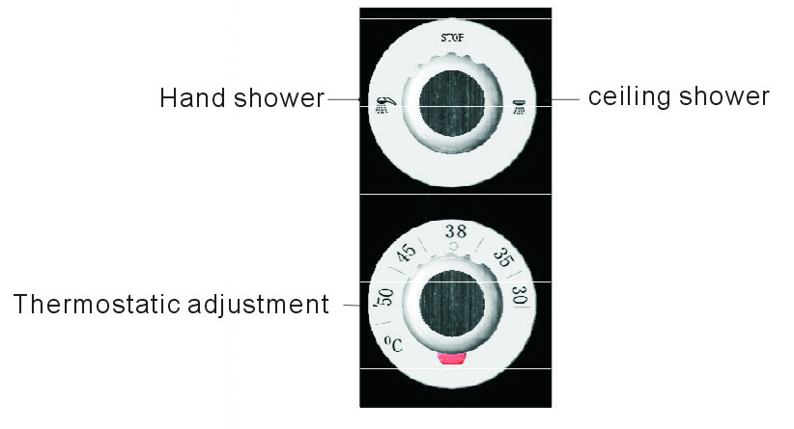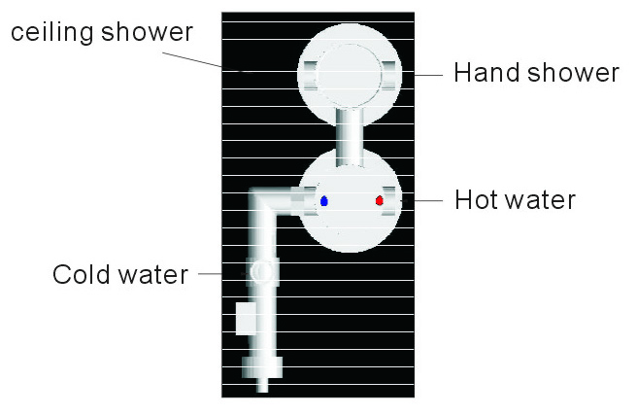
Live wire – провод под напряжением, Null wire – ноль, Earth line – земля
socket – розетка, гнездо; speaker – динамик; top lamp – верхний свет; ventilator – вентилятор; antenna for radio – радио антенна; temperature detector – температурный датчик; cleaning connector – соединение для очистки; hand shower connector – соединение для ручного душа; steam generator – паровой генератор; steam outlet – выходное отверстие для пара
Дополнительный кран: hand shower – ручной душ, ceiling shower – верхний душ (потолочный душ) hot water - горячая вода, cold water – холодная вода
Стандартный термостатический кран: thermostatic adjustment - терморегулятор

Инструкция к панели управления

 | Инструкция по применению:  1. Панель управления является сенсорной, поэтому при установке позаботьтесь о том, чтобы душевая лейка не была направлена на нее, иначе панель управления будет реагировать на поток воды.  2. Панель расположена в наиболее удобном месте доступа, на стеклянной стенке .  3. Панель управления водонепроницаема. При выборе двух или более функций одновременно система остановится на некоторое время, а потом вернется к нормальному режиму работы в течение 1 секунды.  4. Когда панель заблокирована, система не работает, а  на дисплее появляется символ . Нажмите клавишу и  разблокируйте панель, после этого сигнал исчезнет, и  панель вернется к работе.  5. при включении панели управления вы услышите звуковой  сигнал.
  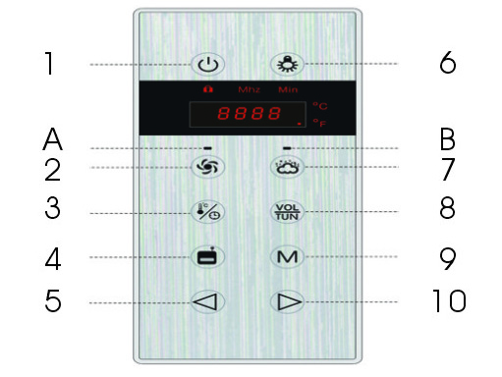
  1………...вкл./выкл. 6…….....свет 2…………вентилятор 7………..пар 3…………регулятор пара 8…настройка радио 4…………радио 9память радиостанций
  5………..установка параметров -+ 10…..…...установка параметров -+
  A………..лампа-индикатор вентилятора B………...лампа-индикатор пара

Инструкция по управлению панелью:  1.) Питание включено/выключено  1. режим ожидания  Система в режиме ожидания, дисплей показывает одну красную точку, что также означает, что система подключена к питанию.  2. питание включено  Система включена с момента нажатия клавиши . Дисплей показывает температуру помещения. Кроме того, при включении системы загорается верхний свет, а также автоматически устанавливается время работы: 60 минут.  3. питание выключено  Нажмите клавишу или установите время: 60 минут, после чего паровая камера отключится, отключатся все функции и система вернется к режиму ожидания, через 30 минут заработает дренажная система.  2.) Свет  Нажмите клавишу  для включения или выключения верхнего света при включенной системе.  3.) Вытяжной вентилятор  Нажмите клавишу  для включения или выключения вентилятора при включенной системе. Когда вытяжной вентилятор работает, горит лампа-индикатор.  4.) Радио  1 Нажмите клавишу  для включения или выключения радио при включенной системе. Когда радио включено, дисплей показывает частоту радиостанции.  2 Нажмите клавишу 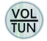 для изменения радиостанции, нажмите  и  для поиска 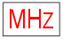 станции. Нажмите клавишу , чтобы сохранить найденную станцию.  3 При помощи клавиши можно регулировать громкость, когда радио включено. Громкость от 0-15 указывается на дисплее при изменении.  4 При помощи клавиши можно регулировать громкость, когда радио включено. Громкость от 0-15 указывается на дисплее при изменении.  5.) Функция пара  1 Нажмите клавишу  для включения или выключения пара при включенной системе. Когда работает эта функция, горит соответствующий индикатор. При включении функции пара автоматически установленное время – 45 минут, температура – 40 градусов по Цельсию.  2 Нажмите клавишу  для того, чтобы установить время работы для включенной функции пара. Если мигает символ , то дисплей показывает оставшееся время работы функции пара. Нажмите клавишу пока не замигает символ  для изменения температуры. | 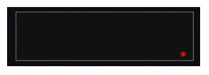  (Рисунок 1)
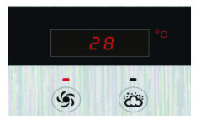
(Рисунок 2)
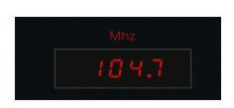
(Рисунок 3)
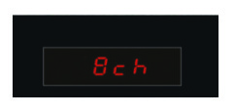
(Рисунок 4)
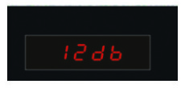
(Рисунок 5)
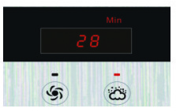
(Рисунок 6)
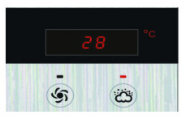
(Рисунок 7)
6.) Коды неисправностей:
Когда в системе что-то не в порядки, она автоматически определяет проблему и отображает на дисплее код неисправности.
Код | Значение | Решение
E1 | Неисправность кабеля электроблока | Проверьте кабель, определите, есть ли контакт
E2 | Перегрев парового генератора | Проверьте генератор
E3 | Неисправность клапана поступающей воды | Проверьте клапан поступающей воды и соединения
E4 | Неисправность клапана выходящей воды | Проверьте клапан выходящей воды и соединения
E6 | Вода не может поступить в генератор | Проверьте, есть ли пода воды
E8 | Неисправность датчика температуры | Проверьте линию датчика. Возможно она повреждена или отсутствует контакт

Очищение осадка

Шаги:выключите систему откройте отсек для очистки осадка добавьте очищающее средство(детергент)  закройте отсек для очистки осадка включите систему, функцию пара выключите функцию пара.  1.) выключение системы  Из соображений безопасности, вы не можете открывать отсек очистки осадка, когда включена функция пара. Если система включена, прежде, чем очищать осадок необходимо отключить все функции.  2.) откройте отсек для очистки осадка  Убедитесь, что система выключена, найдите отсек для очистки осадка как это показано на рисунке справа. Откройте его в направлении против часовой стрелки.  3.)добавьте очищающее средство (детергент)  После того, как вы открыли отсек, добавьте немного очистителя (например, лимонную кислоту или нейтральный детергент). Если очиститель твердый, пожалуйста, растворите его водой заранее. Внимание: не добавляйте в отсек для очистки осадка кислотные или щелочные смеси.  4.) закройте отсек для очистки осадка  После того, как вы добавили очиститель (детергент), пожалуйста, плотно закройте отсек, чтобы из него не выходил пар.  5.) включите функцию пара  Закройте отсек, нажмите клавишудля включения системы, затем нажмите клавишу включения функции пара.  6.) выключите паровую камеру  Через 510 минут выключите функцию пара и систему. Грязная вода вытечет автоматически. Через 5 минут процесс будет завершен. | 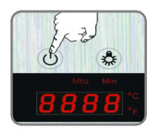  (Рисунок1)
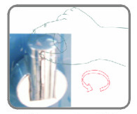
(Рисунок 2)
 | 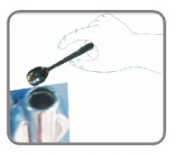  (Рисунок 3) | Примечание:  1.Запрещается использовать другие функции одновременно с очисткой.  2.Запрещается использовать какие-либо кислотные или щелочные смеси  3.Запрещается использовать любой твердый очиститель (детергент).  Рекомендуется использовать лимонную кислоту для очистки.
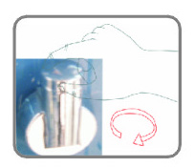
(Рисунок 4)
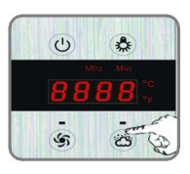
(Рисунок 5)
 | (Рисунок 6)

Устранение неисправностей

Неисправность | Причина | Решение
Небольшой объем поступающей воды | 1. низкое гидравлическое давление поступающей воды  2. засор | 1. проверьте гидравлическое давление поступающей воды  2. очистите фильтр
Потеряно прерывное регулирование путей выхода воды  The alternative control for the water outgo ways is loosed | 1. pastern сломан(а) изнутри | 1. Сильно надавите сверху, затем поверните колпачок (крышку) по часовой стрелке и закрепите
Нет изображения на панели управления | 1. Нет контакта в проводке  2. Не подключено питание  3. Нет контакта в проводе, идущем к панели управления | 1. Подсоедините провод  2. Включите питание  3. Попробуйте подсоединить провод еще раз
Не идет пар при включенной функции пара | 1. Сломался температурный ограничитель или нагреватель | 2. Свяжитесь с мастером
Вытяжной вентилятор не работает | 1. Нет контакта в проводе  2. Вентилятор засорился  3. Вентилятор поврежден | 1. Плотно подсоедините провод  2. Включите вентилятор и проверьте его  3. Замените вытяжной вентилятор на новый

Меры безопасности |  | Схема проводки
1. Должен быть установлен и проверен перед использованием выключатель защиты от утечек.  2. Линия земли этого изделия должна быть соединена с фиксирующей линией земли (fixing ground line).  3. Во избежание электрического шока, не осуществляйте замену проводов самостоятельно. Это работа профессионального электрика.  4. Во избежание электрического шока, не достаточно просто провести провода. Их нужно подвести в соответствующие гнезда и при необходимости заменить.  5. Использование продукции детьми осуществлять под присмотром родителей.  6. Попросите профессионального электрика подключить блок питания к внешней проводке. Необходимо, чтобы эта работа была сделана профессионалом.  7. Внимание: температура воды не должна превышать 60 градусов по Цельсию.  8. Продукция не должна соприкасаться с сильными химикатами, такими как витриол, хлористоводородная (соляная) кислота и т.п.  9. Строго соблюдайте инструкцию.  10. Эта продукция должна подключаться к заземленным розеткам, защищенным GFCI (короткое замыкание на землю) и RCD(Устройство Защитного Отключения).  11. Внимание: в целях безопасности, электрика должна подключаться к заземленным розеткам, защищенным GFCI (короткое замыкание на землю) и RCD(Устройство Защитного Отключения).  12. Внимание: мощность парового генератора-3 КВ, провод должен быть не короче 2.5 квадратных метров. |  | 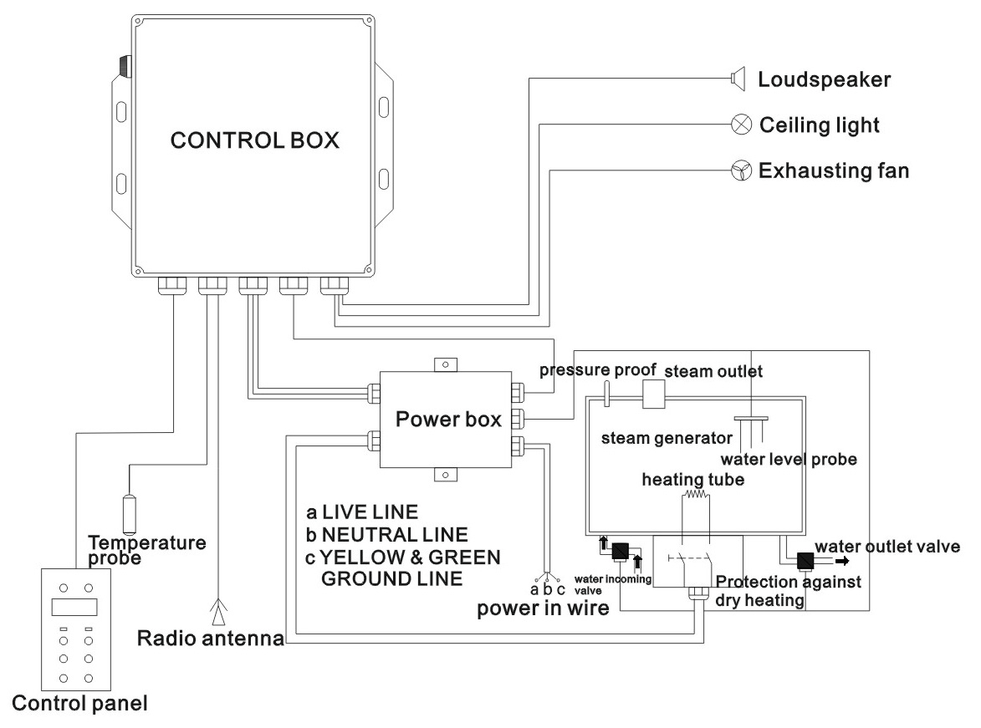
Control box – блок управления (щиток), Loudspeaker – громкоговоритель, Ceiling light – верхний свет, Exhausting fan – вытяжной вентилятор, Control panel – панель управления, Temperature probe – температурный датчик, Radio antenna – радиоантенна, Power box – блок питания, live line – провод под напряжением, neutral line – нейтральный провод, yellow and green ground line – желтая и зеленая линия земли, power in wire – провод под напряжением, pressure proof steam outlet – герметизированное отверстие для выхода пара, steam generator – паровой генератор, water level probe – датчик уровня воды, heating tube – нагревательная трубка, water outlet valve – выходной клапан для воды, protection against dry heating – защита от сухого тепла.

Электрические параметры
Конфигурация  Параметры |  | Массажный насос | Паровой генератор | Верхний свет | Вытяжной вентилятор | Соленоидные клапаны | CPU (Центральный процессор) | Динамик | Примечания
Рабочее напряжение |  |  | Переменный ток 220-240 В/50 Гц | Постоянный ток12В | Постоянный ток12В | Постоянный ток12В | Переменный ток 220-240 В/50 Гц
Рабочее  напряжение |  |  | Переменный ток 240В/60Гц | Постоянный ток12В | Постоянный ток12В | Постоянный ток12В | Переменный ток 240В/60Гц
Номинальная мощность |  |  | 3000Вт | 10Вт | 3Вт | 5ВтX2 |  | 10Вт

